Le Cep BAULOIS - Réunion du 14 avril 2022 - Les étiquettes
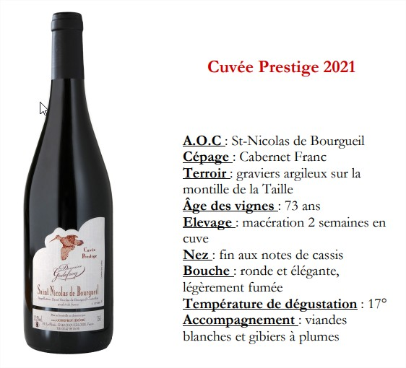 | 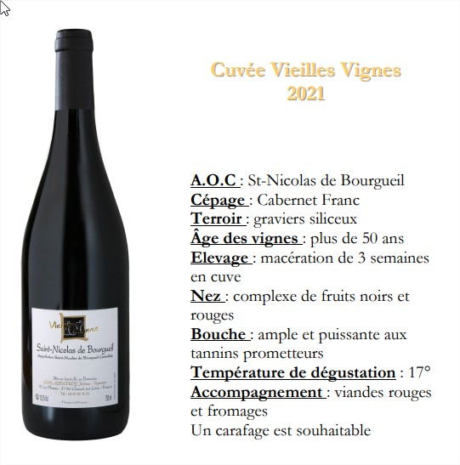
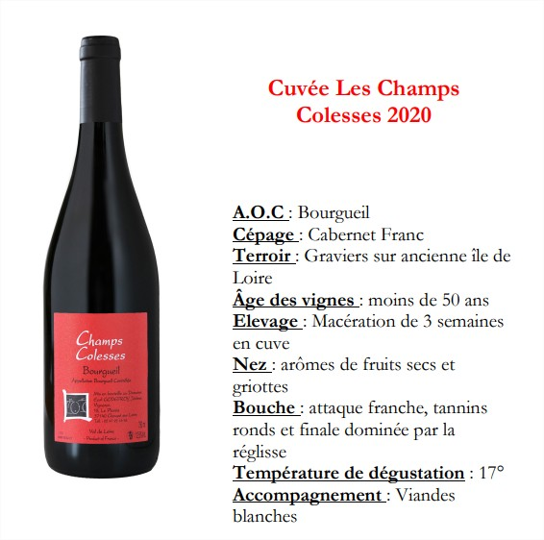 | 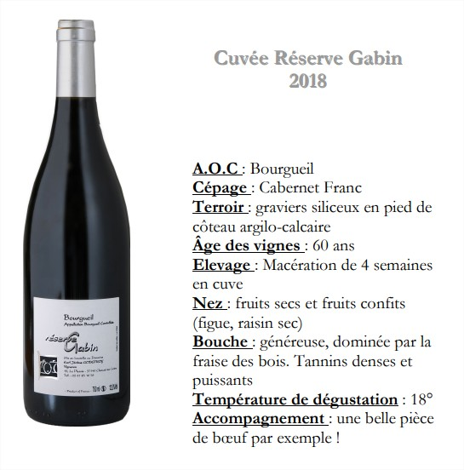
Le Cep BAULOIS
Réunion du 14 avril 2022

Les BOURGUEIL  et St Nicolas de BOURGUEIL  Tous avec du Cabernet franc  Ils viennent du  Domaine GODEFROY  19, Le Plessis  37140 Chouzé sur Loire | Vous allez gouter  - Un St Nicolas Cuvée prestige de 2021  Age des vignes :73 ans sur un terrain de gravier argileux  Notes de cassis avec une bouche ronde et élégante, légérement fumé  - Un St Nicolas Cuvée vieilles vignes 2021  Age des vignes : plus de 50 ans sur une terrain de graviers siliceux  Nez de fruits noirs et rouges avec une bouche ample et puissante aux tanins prométeurs  - Un Bourgueil Cuvée Les Champs Colesses 2020  Ages des vignes : Moins de 50 ans sur des graviers d’une ancienne ile de la Loire  Arômes de fruits secs et griotte avec une attaque franche tanins ronds et finale dominée par le réglisse  - Un Bourgueil cuvée Réserve Gabin 2018  Age des vignes : 60 ans sur des graviers siliceux en pied d00e coteau argilo calcaire  Nez de fruits secs et confits (figue et raisins secs)  Bouche généreuse dominée par la fraise des bois. Tanins denses et puissants

Réunion du 14 avril 2022

A trouver : Années de récolte, la cuvée et prix des vins présentés

 | Années de récoltes | Cuvée | Votre prix | Le vrai prix | Votre note
Vin 1 | 2021 | Prestige | 7,50 | 7,60 | 13
Vin 2 | 2021 | Vieilles vignes | 8,50 | 6,80 | 15
Vin 3 | 2020 | Champs Colesses | 8,00 | 6,60 | 14
Vin 4 | 2018 | Reserve Gabin | 10,00 | 9,50 | 16

